Die Kinder sind los…
und haben zum 10. mal bei Rufus aan het Water ihr Opti-Trainingslager aufgeschlagen. Dieses liegt in der friesländischen Pampa, in Binsen versteckt an einem Wasserweg, der mehrere Seen zwischen Sneek und Joure miteinander verbindet.
Freitag abend 26.9. war 1700 „Ankommen“, es wurde 1800 draus, der Navi wollte gern zuerst Sneek besichtigen.
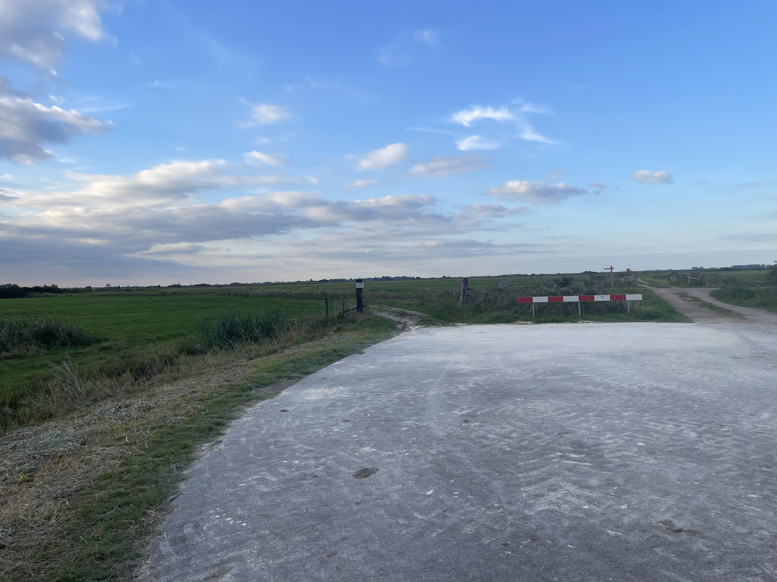
Dann standen wir mitten auf der Wiese am Ende der Straße - weit und breit kein Rufus… Bis von hinten kam, dass da doch so ein Holzschild…

Glücklich angekommen und die schönen Zimmer bezogen – Die Eltern und Begleitkinder „ganz normal“ im Haupthaus,

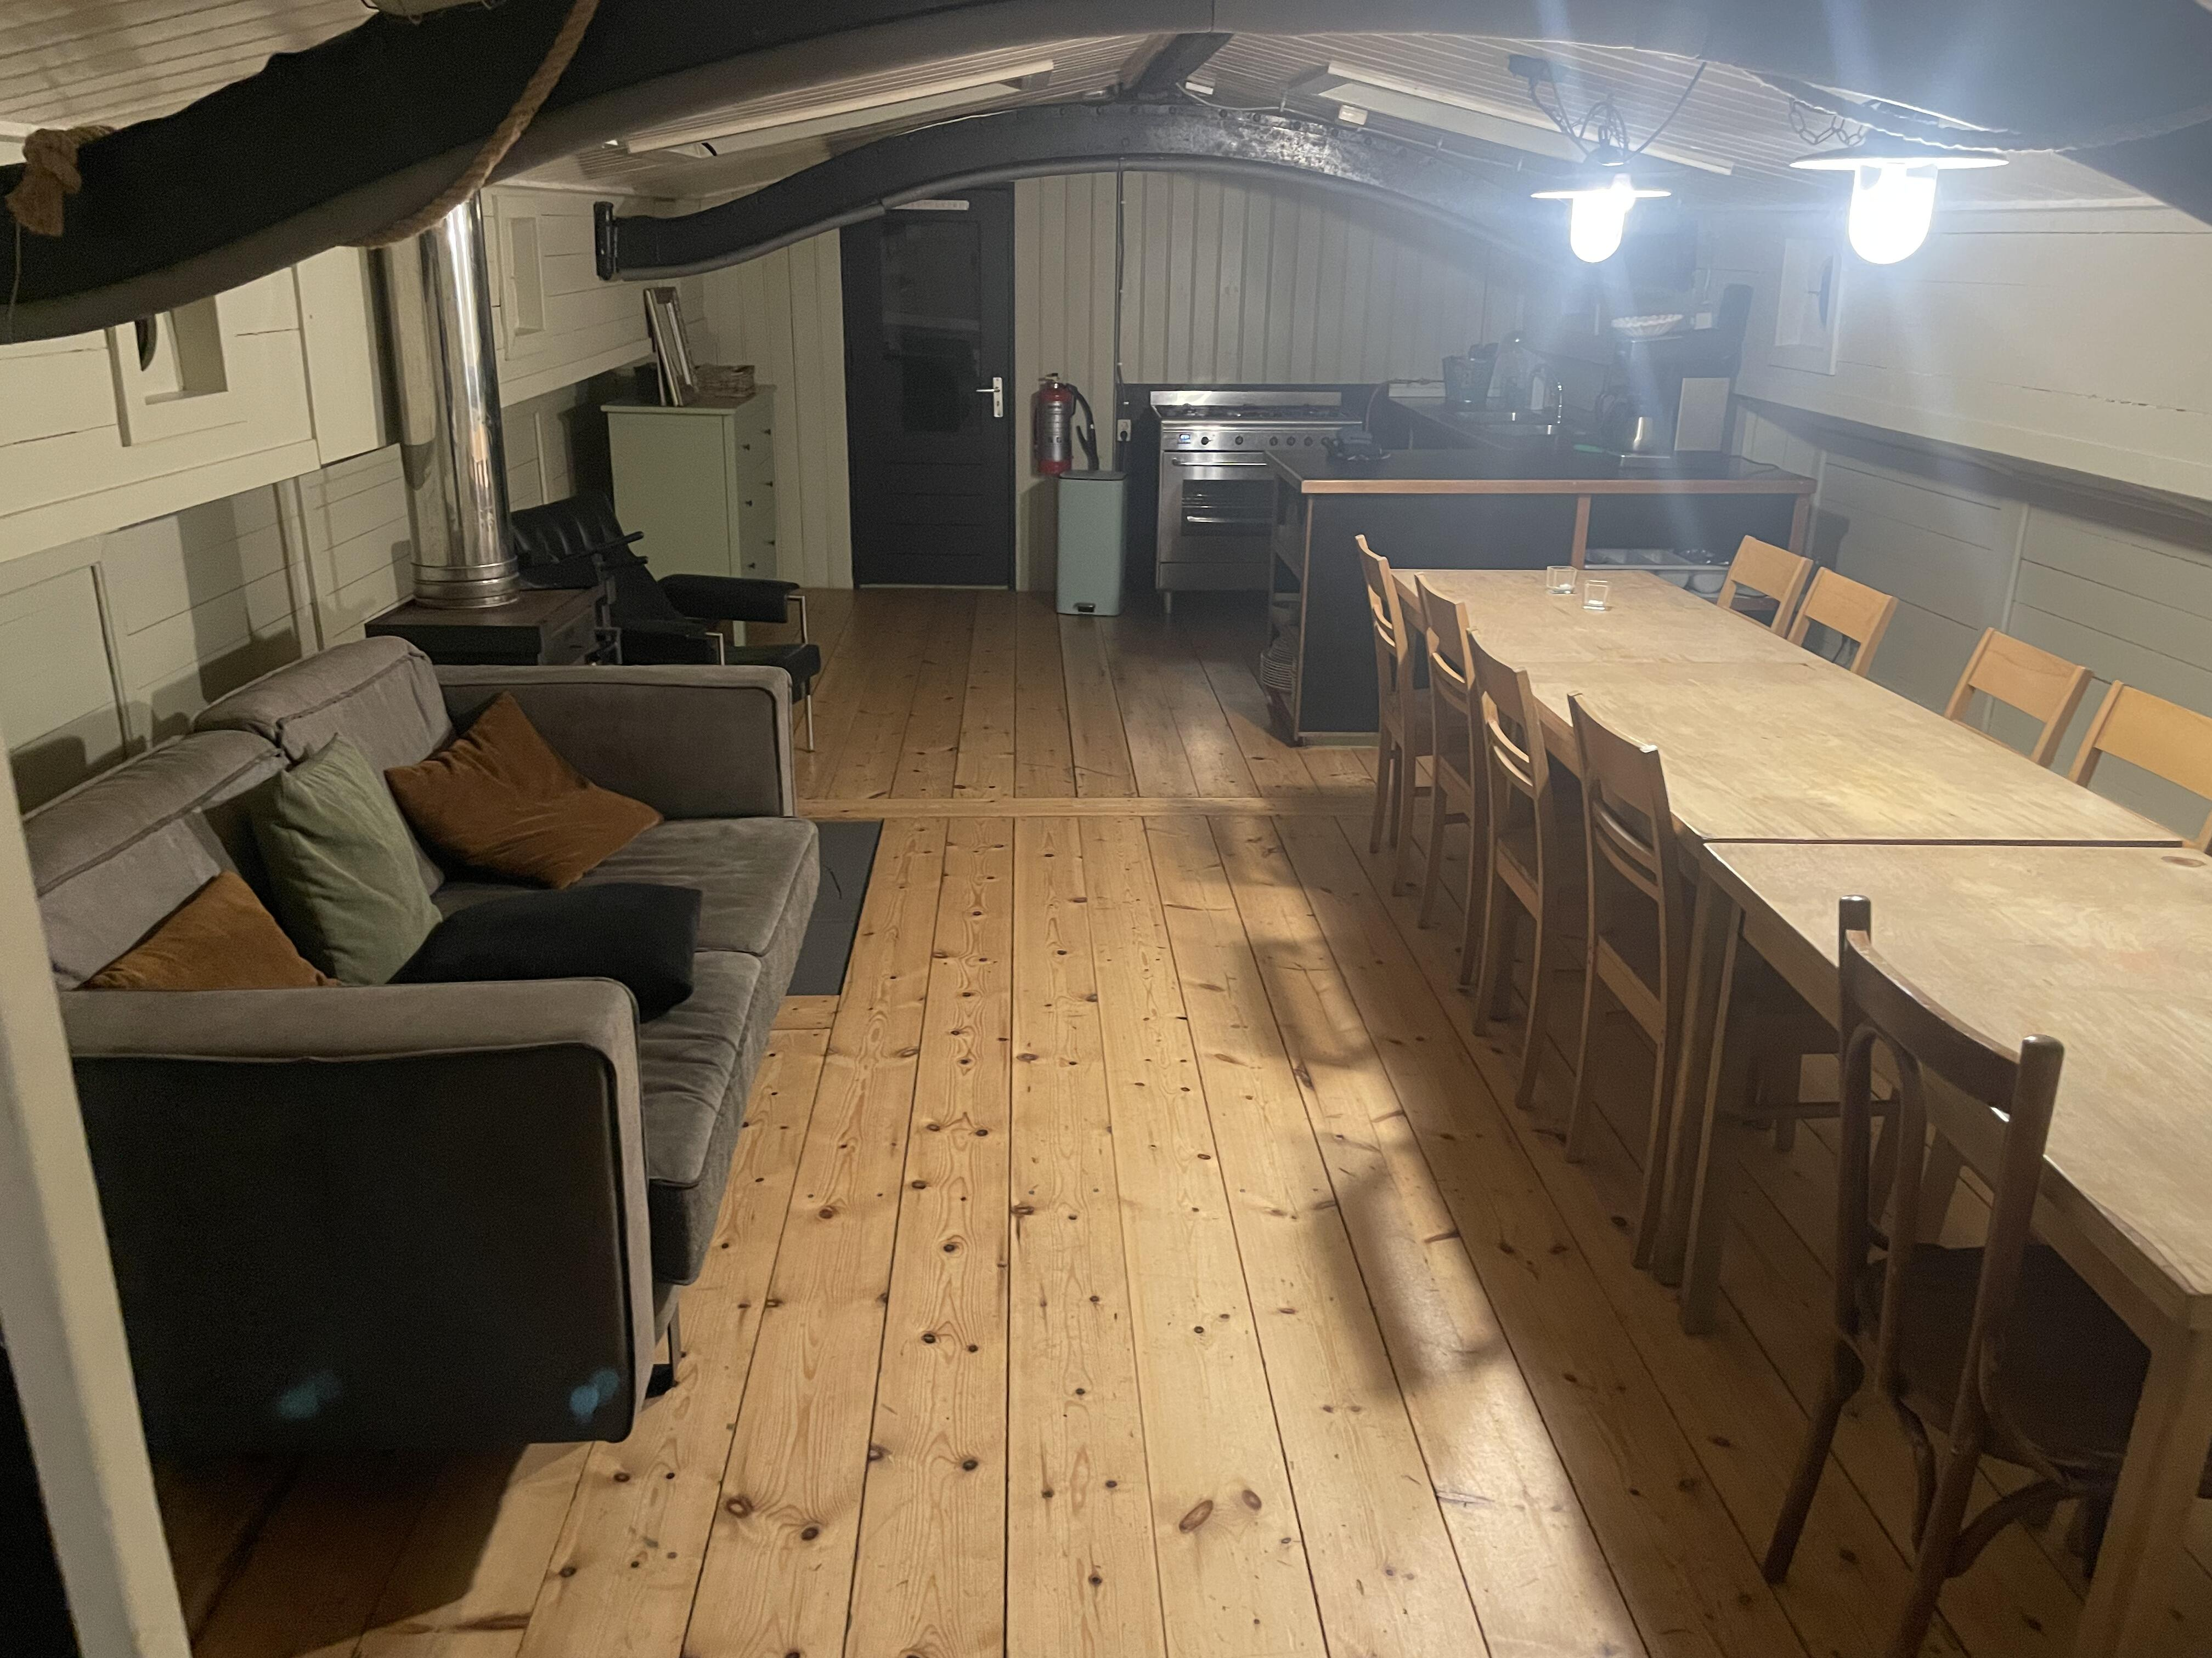

die Trainingskinder auf dem umgebauten, kernigen alten Kanalfrachter VIOS in einer echten Koje für echte Seemänner -

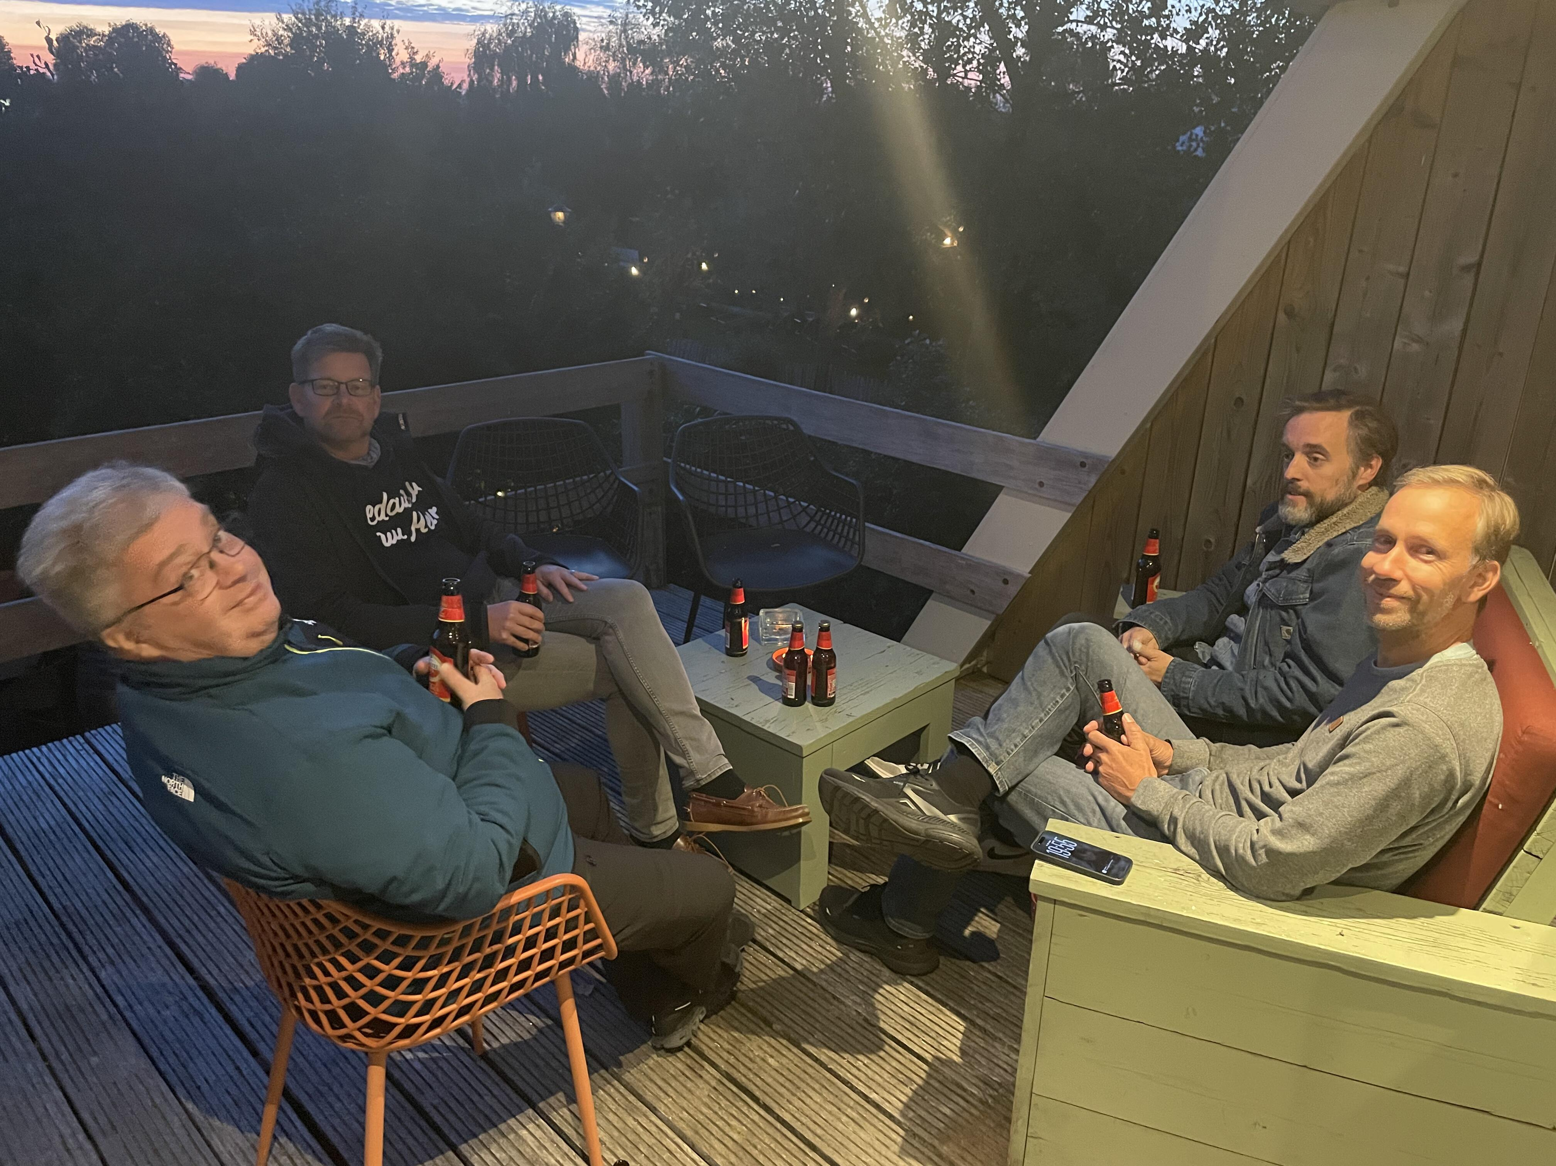

begann der Abend mit lustigem get-together

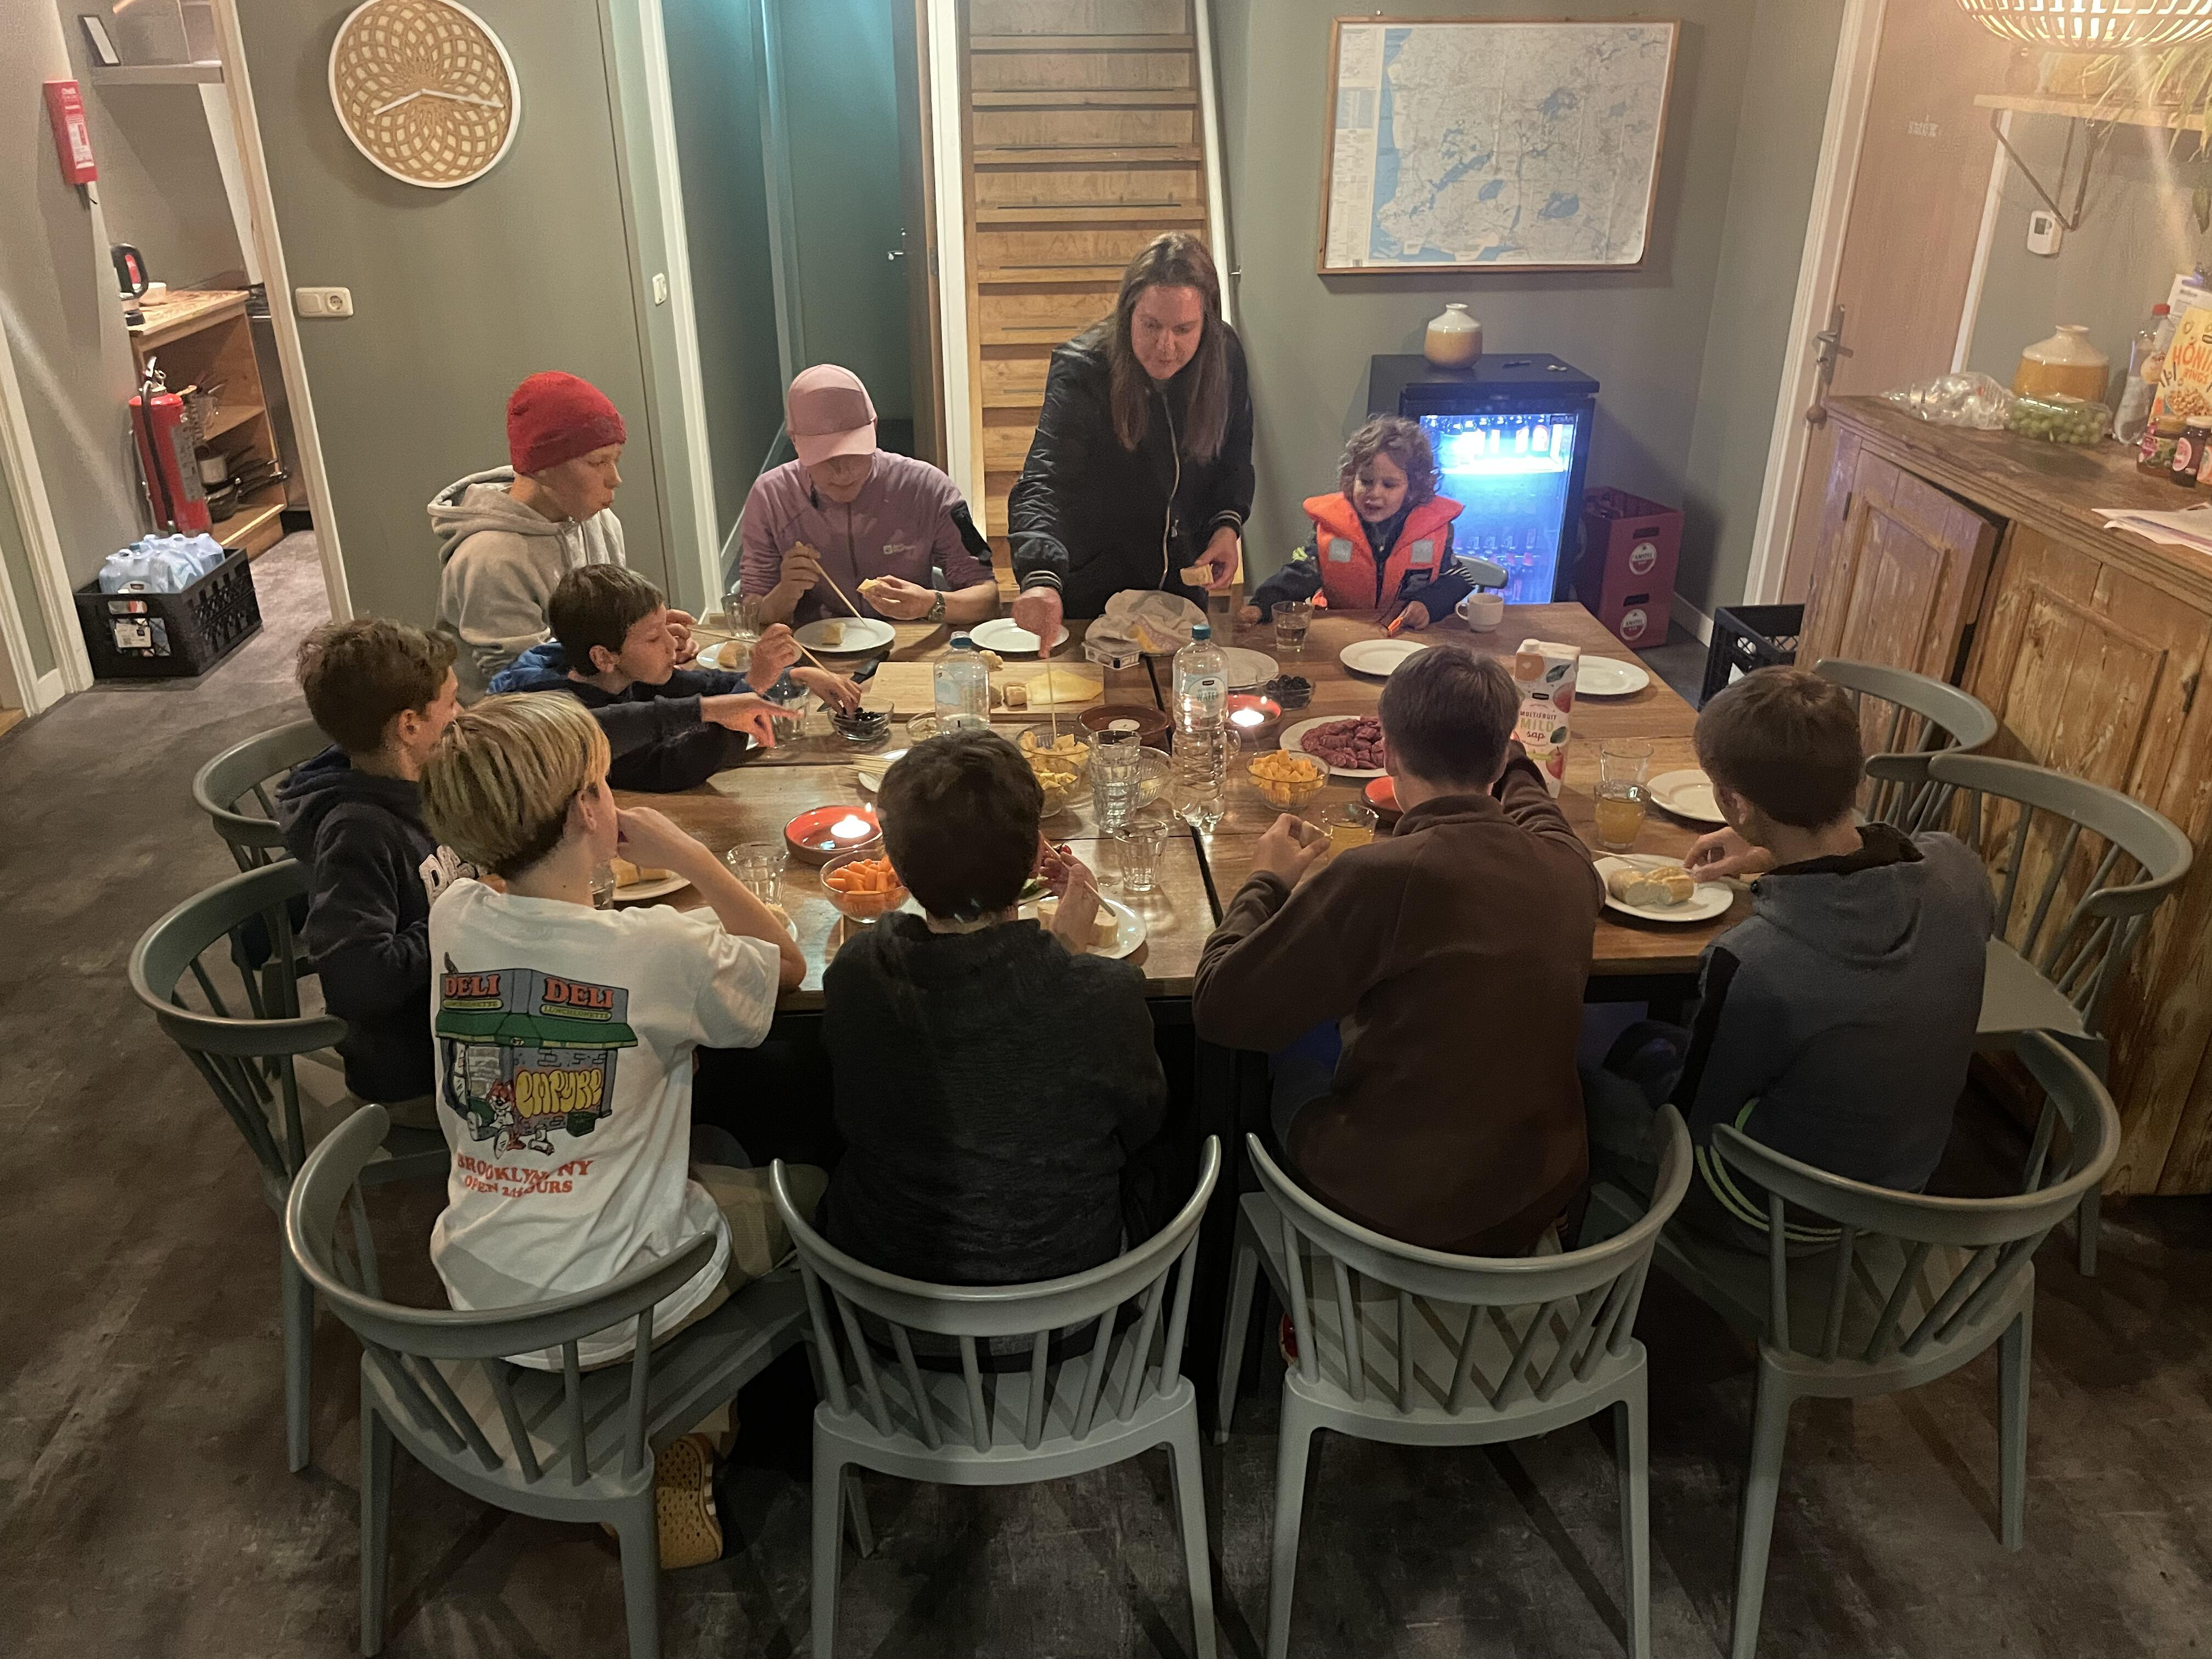

und einem appetitlichen Abendessen aus verschiedenen Häppchen, Baguette und dem Alter der Personen entsprechenden Getränken. Dann ein großes Hallo und herzliches Willkommen den -es war schon dunkel- noch vermissten Teilnehmer:innen, die wohl auch noch eine Extrarunde gedreht hatten. Navi eben…

Morgens danach gings dann los. Das Orga- und Trainerteam rund Malte - bestehend aus Markus G., Finn P. und Finn L. - zeigt uns, perfekt durchgetaktet, mit allen Wassern gewaschen und allen Herausforderungen gewachsen, was ne Harke ist. 0730-8-0930 war der Takt und das ganze Wochenende lief wie am Schnürchen, Respeekt!
Angesagt waren kühle, bewölkte 2Bft, nicht gerade überwältigend-aber immerhin! Diesen ersten, sparsamen Eindruck überstrahlte das reichhaltige Frühstücksbuffet, auf der Anrichte bereitgestellt, aber dann umso mehr. Der Tag konnte beginnen!
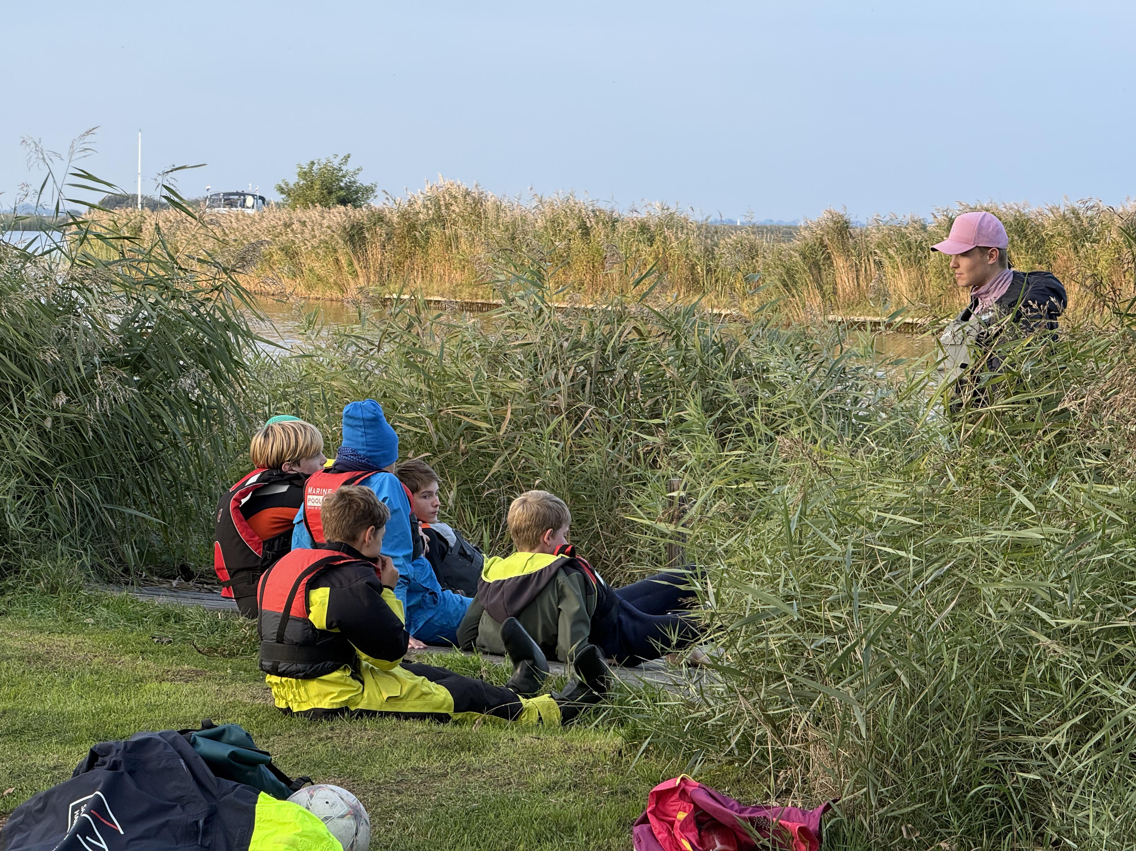

Nach der Theoriestunde mit Finn P

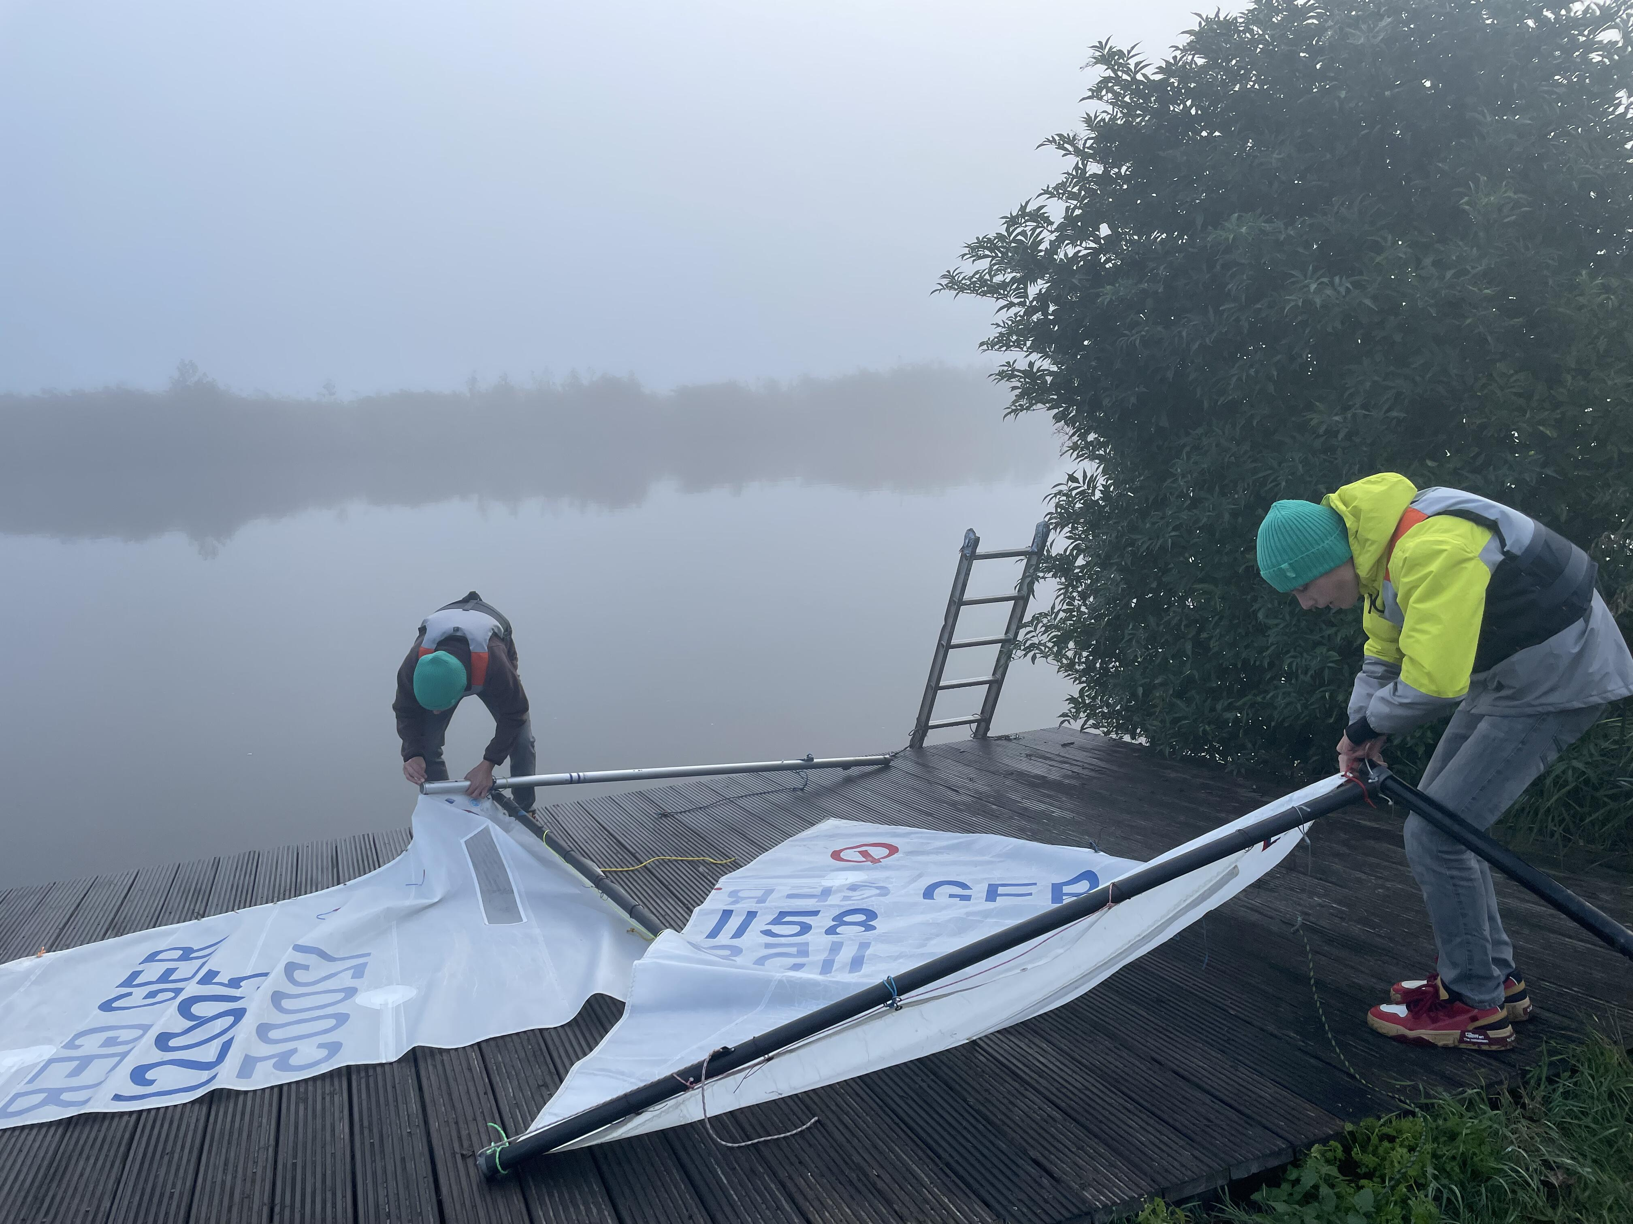
- ab in die Neos und die Boote hergerichtet!

Und tatsächlich: kaum war die Flotte verschwunden, kam das Beste! Die 2 wurden tagsüber dann um 1-2 übertroffen! Glaubt keinem Wetterbericht! 1. es wird immer anders und 2. als gedacht!

Ein toller Tag!

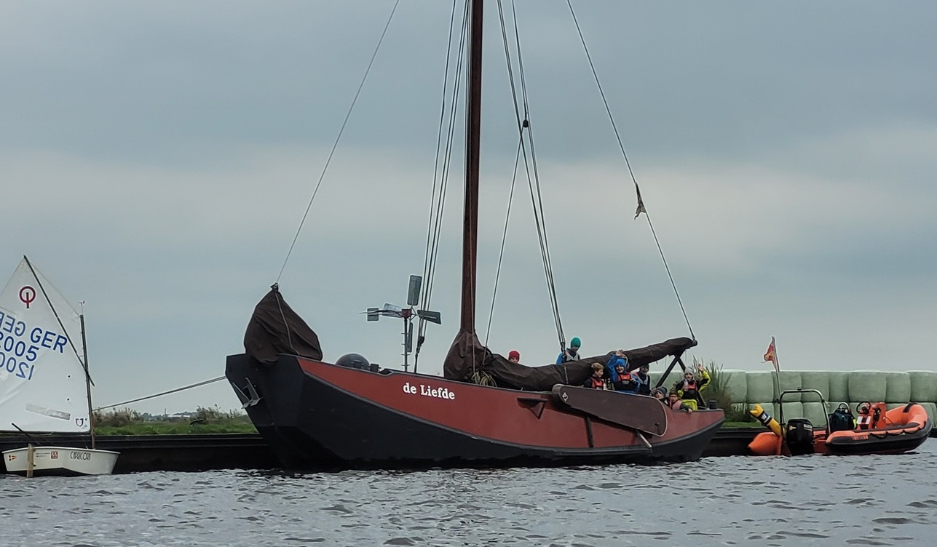
Die Kinder wurden professionell von Finn und Finn von der dazugemieteten Trainings-Operationsbasis aus, dem friesländischen Plattbodenschiff „de Liefte“ trainiert, mittags mit Kartoffelsuppe versorgt und konnten ausgiebig üben (Kiepenkerl kann kommen).

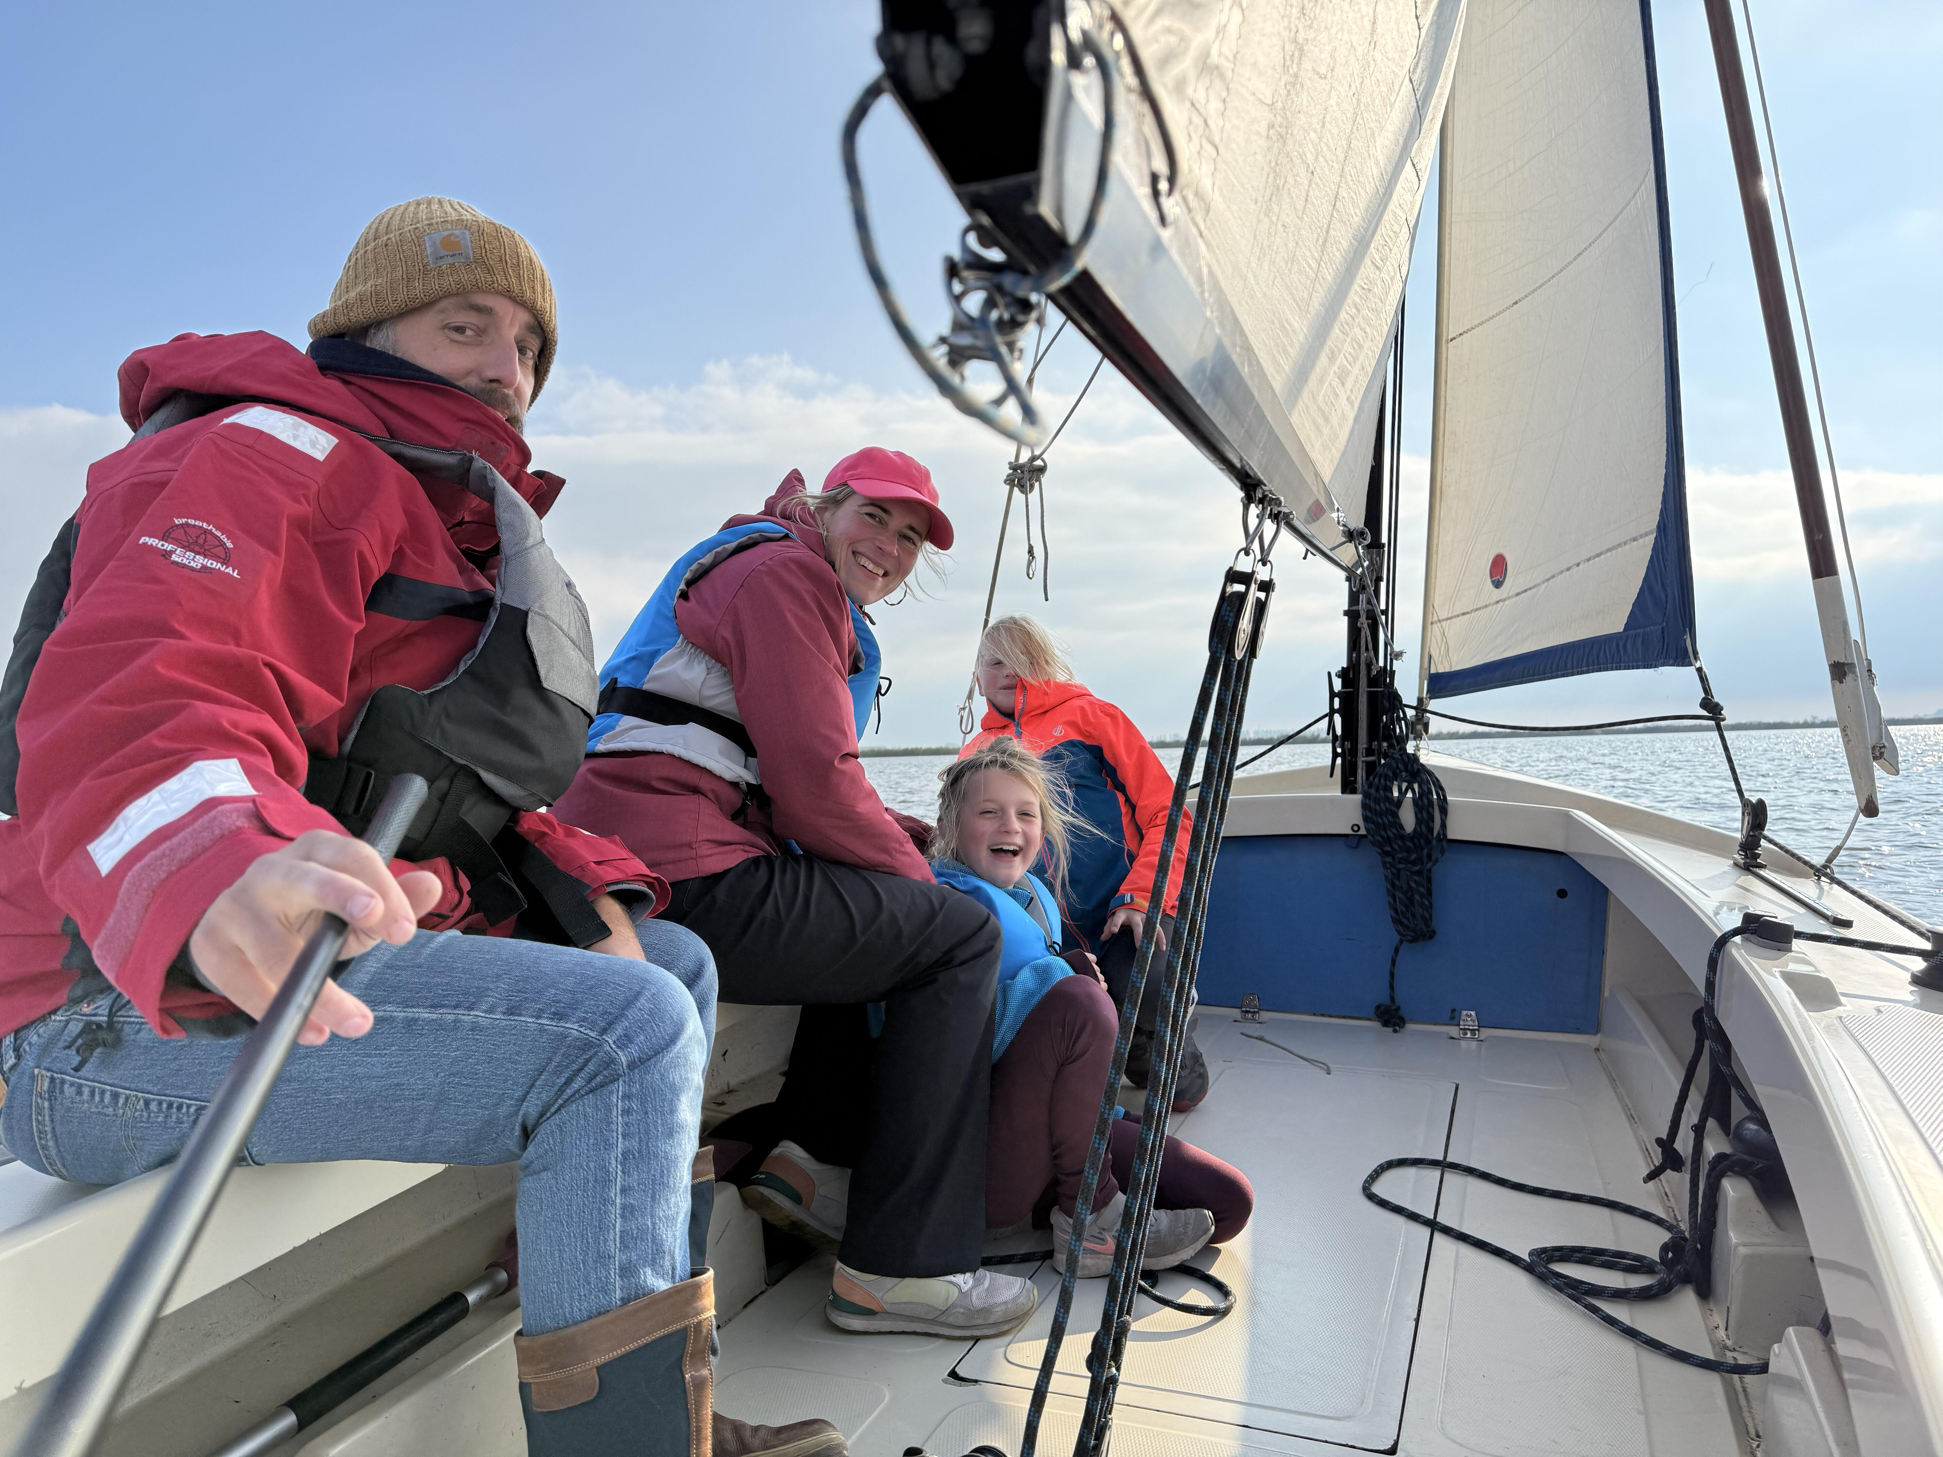
Die dabei überflüssigen Eltern hatten sich derweil selbst Segelspaß verschafft.
Ausflug nach Sneek mit lecker Essen oder Erkundung der beiden nächstgelegenen Meere bei 3-4-er Wind mit Mastlegen an der Brücke und allem Drum&Dran.
Inclusive eines unangekündigten MOB-Manövers, dessen sich selbst Profis nicht zu schämen bräuchten: Die Errettung eines Benzinkanisterdeckels unter Motor UND voll ausgefahrenem Vorwind-Groß. Uns war - der Sprit ausgegangen! Das Manöver ausgeführt von einer Crew, bei der einer noch nie gesegelt und der andere - selbst Segler for runaways - noch nie einen Polyvalken von Nahem gesehen hatte. Und das mitten im Kanal, umgeben von gefährlich nahe kommenden Schilfinseln (wo kommen DIE jetzt plötzlich her!?), direkt vor der Nase eines voll besetzten, festgemachten Friesländers. Die staunten nicht schlecht als wir - kaum vor 2 Minuten mit Vollgas und ausgefahrenem Baum mit Rückenwind an denen vorbeigerauscht, jetzt in genau umgekehrter Richtung dasselbe wieder taten, um mit der Hand Fische zu fangen. Dabei wars nur der (sinnvoller Weise) schwimmfähige Deckel vom Benzinkanister aber das wussten sie ja nicht. Dann, Kür. Drehung auf dem Teller (das Binsendickicht kam wieder mal überraschend nah) und unter Gegröhle der Besatzung ob des akkurat erfischten Deckels wieder Fahrt aufnehmend, verschwindend. Das war denen dann doch einen kräftigen Applaus wert, den wir dankend entgegennahmen.
So, ihr merkt schon, auch Eltern können Spaß haben.

Und es ging noch weiter! Müde und hungrig Einlaufen in den heimischen Hafen und endlich! Abendessen für alle. Der Grill wurde angeschmissen: Lachs, verschiedene Grillwürstchen, Hähnchen, Grillgemüse. Einfach köstlich.
Dann das Highlight! Eine „Nachtwanderung auf „der Liebe“ unter Anleitung von Malte und Markus, Finn L. am Steuer! Und es war richtig dunkel! Da störte sogar das eher kleine Topplicht beim Blick in den Himmel (und Satellitenzählen). Zeit für schöne Gespräche über Gott und die Welt unter den Mitreisenden. Wunderschön und spannend!

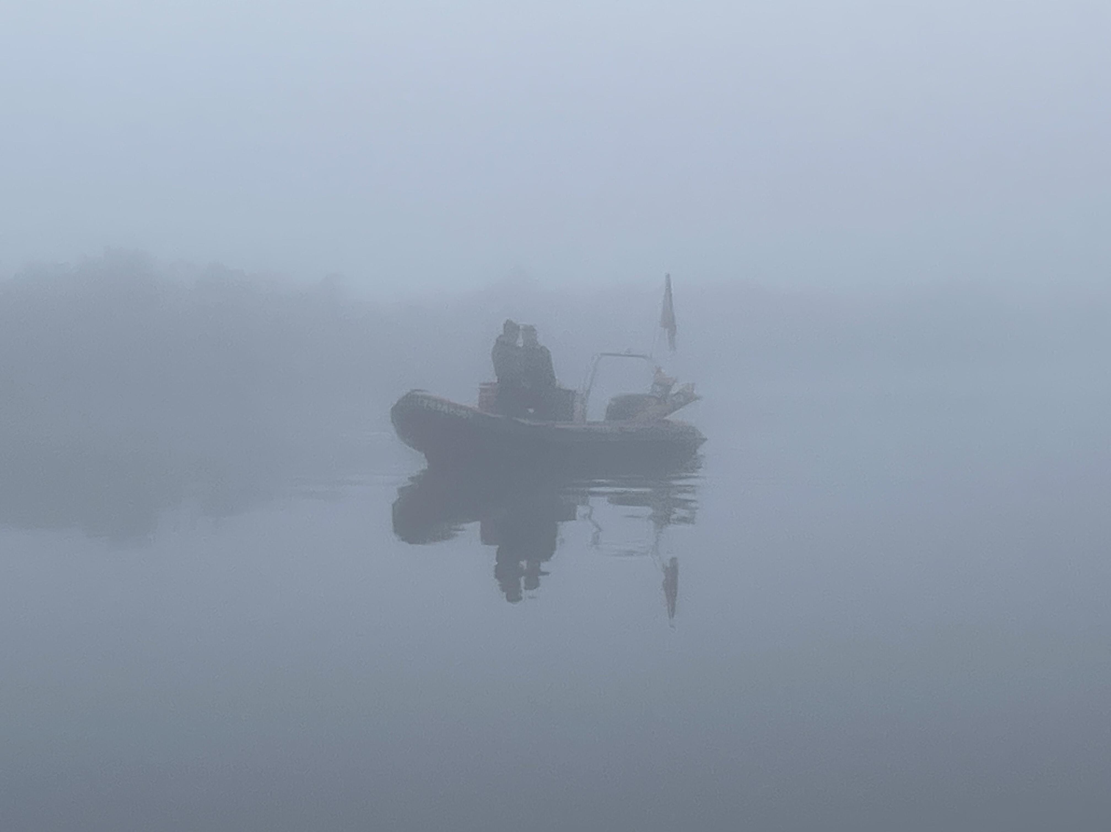

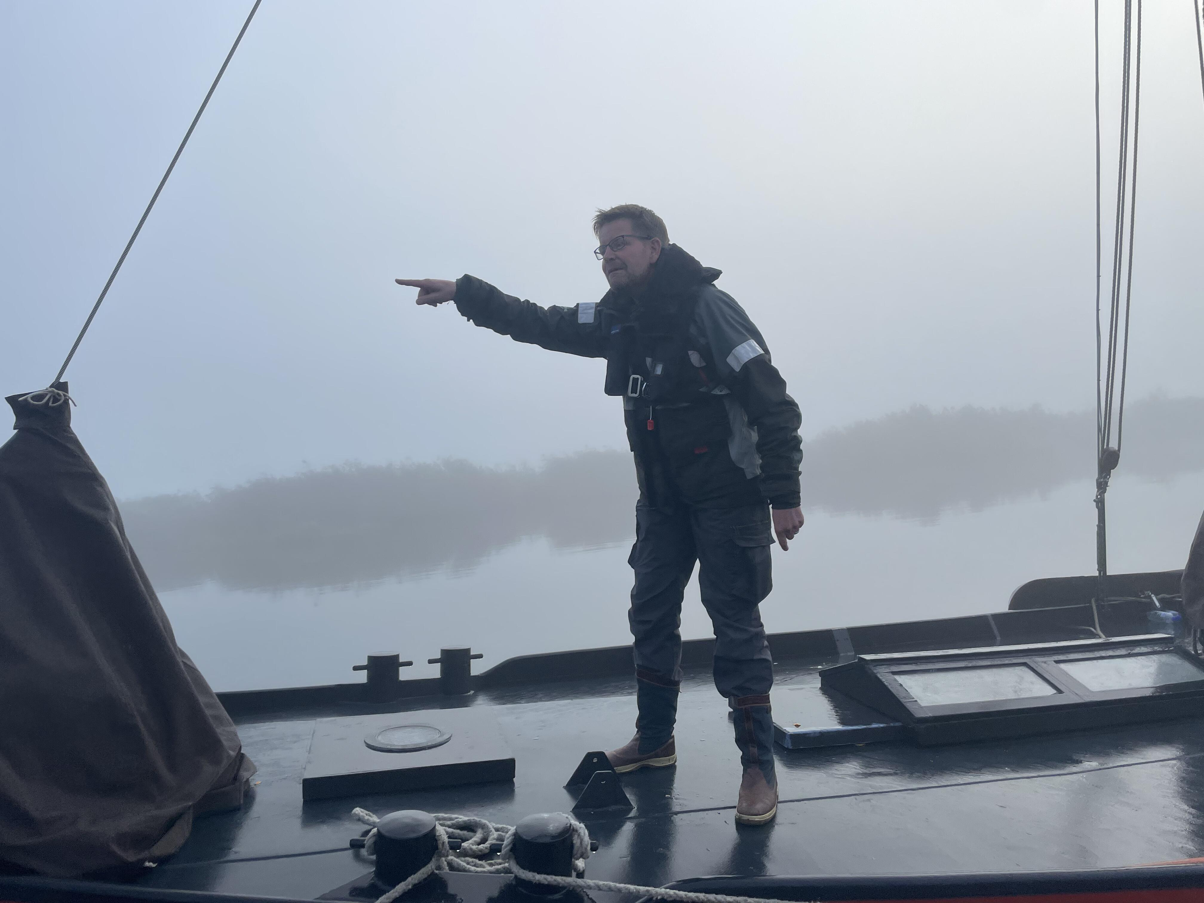
Sonntag. Der Blick aus dem Fenster verhieß erstmal nichts Gutes: Nebel, kühl, feucht, Windstille. Eher schleppten sie sich als dass sie gingen…

Malte hatte dafür klare Worte (Gesten)

Bild: das Finn-Dinghi

Mit Liebe von „die Liebe“. Wir lieben klare Ansagen. Dann löppt datt ooch.
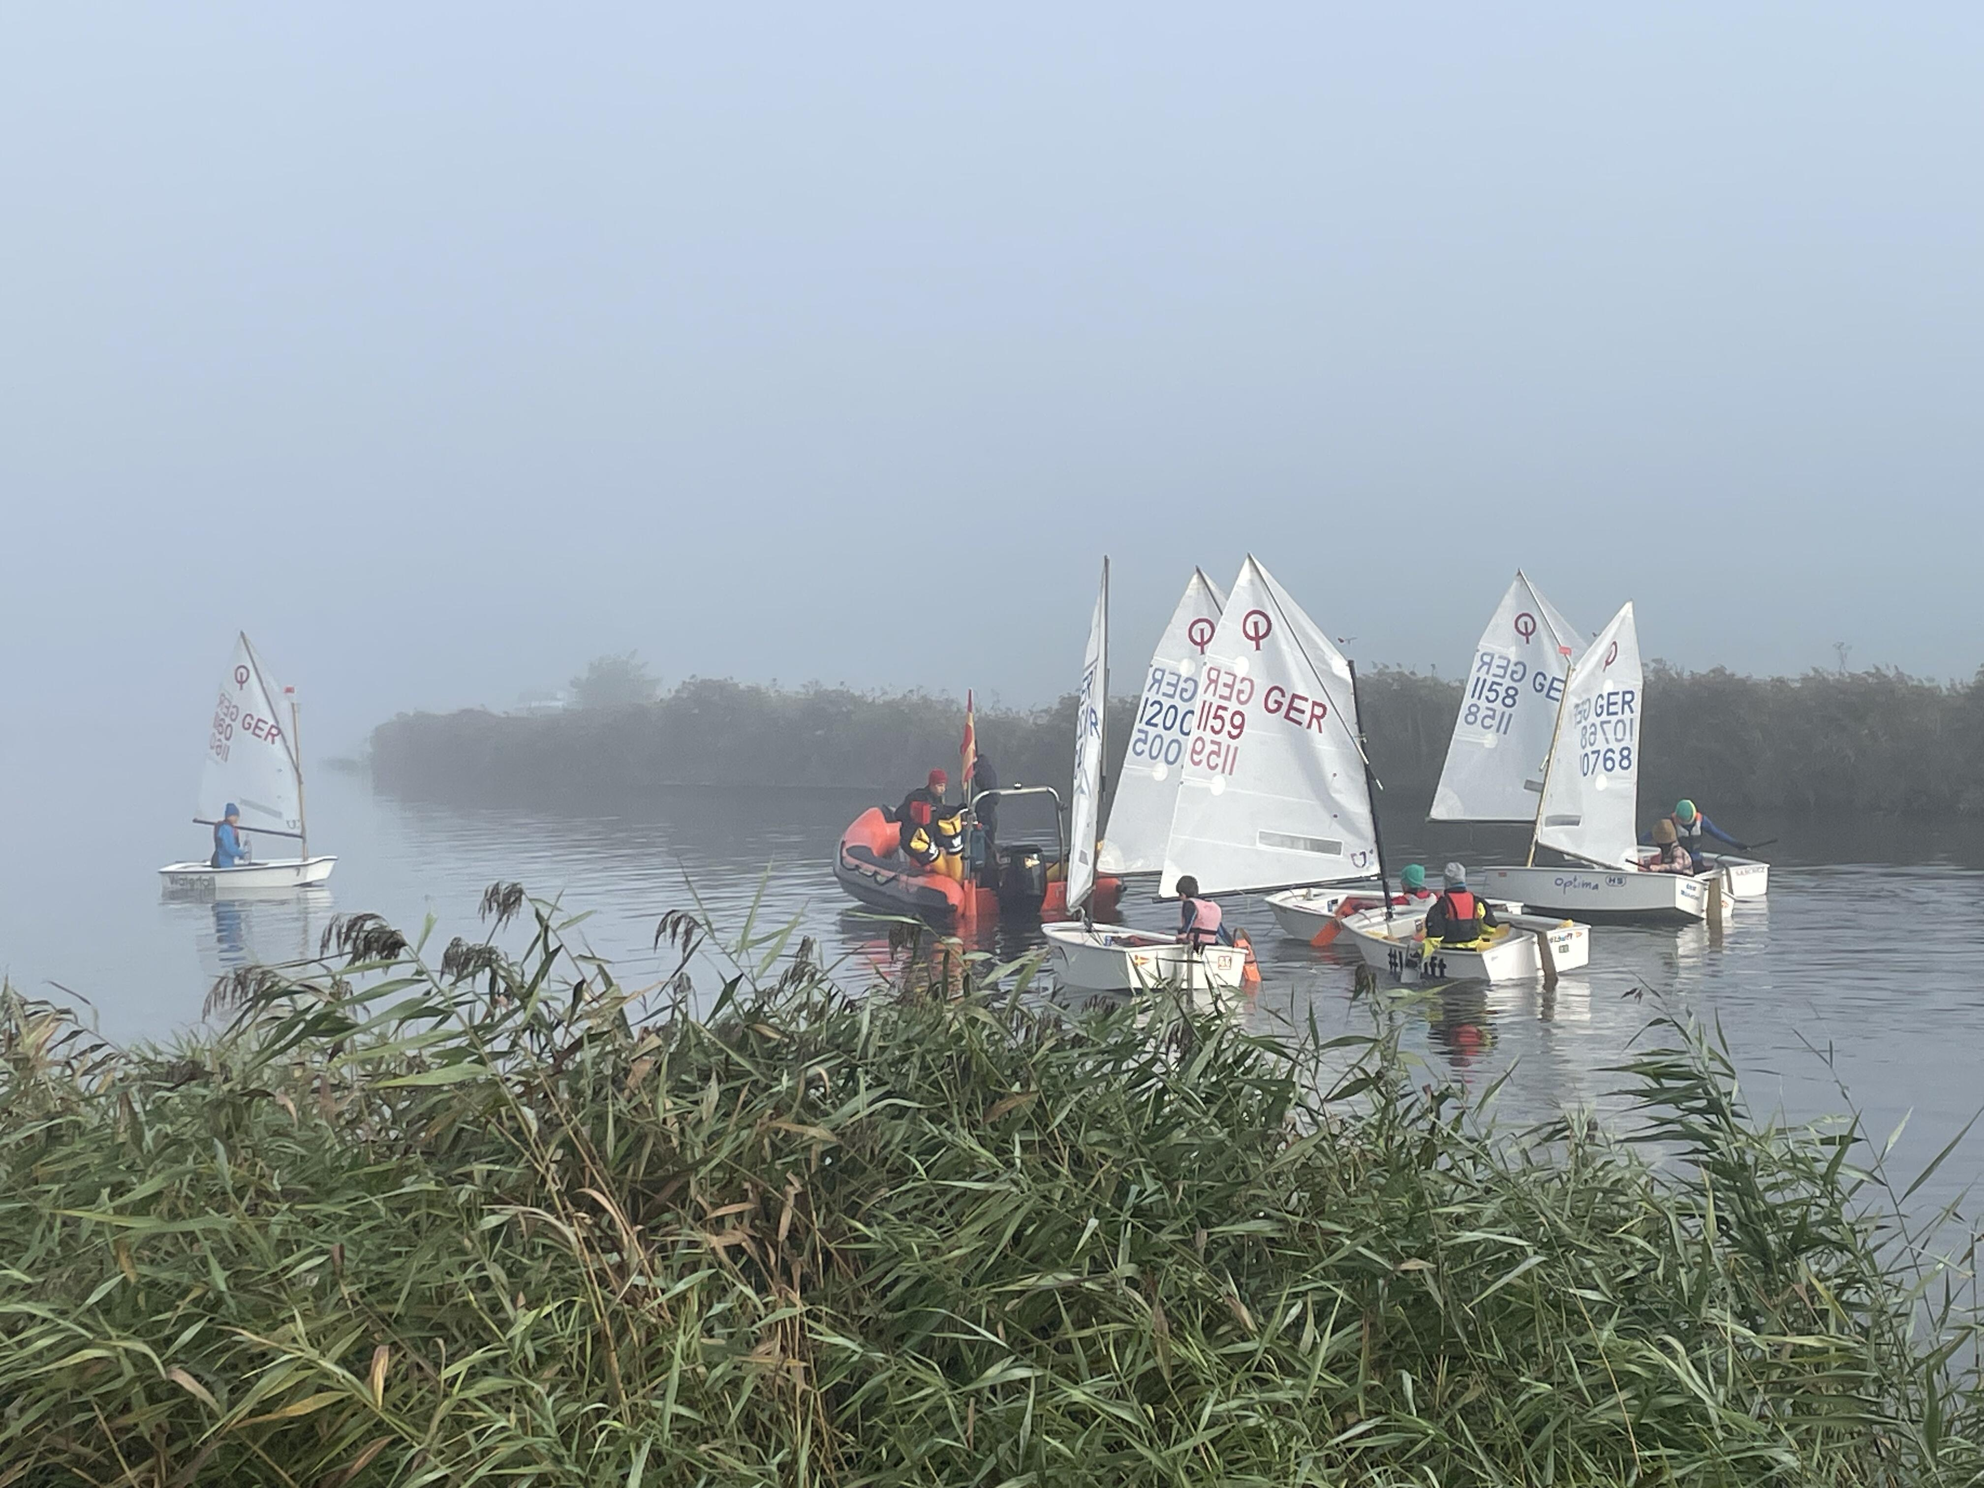
Die kleine Flotte verschwand mit Nebelhornklang in demselben und vergnügte sich in der Suppe.
Soll aber gut gewesen sein mit Finn P. „Achtung! Riesiges Schiff voraus!“ und alle wo, wo!?

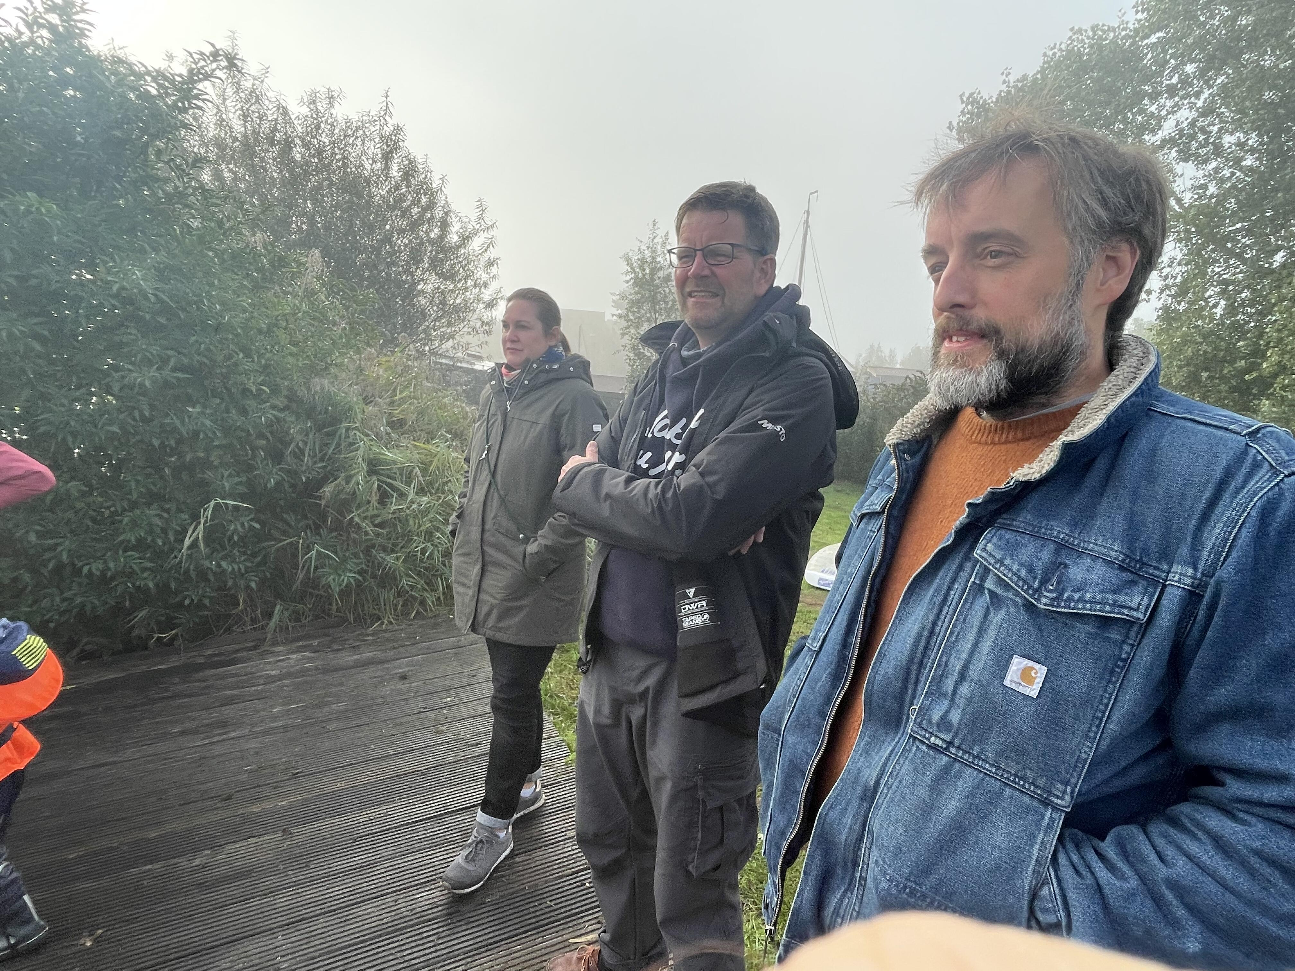

Der Vormittag stand den Experten am Ufer
und allen anderen, nachdem die Kids in Gemeinschaftsarbeit losgekommen waren, mit Zeit für sich zur Verfügung, bis die Opti-Gang um 1330 zurückerwartet wurde.

Die Pause wurde für Gesellschaftsspiele mit begleitenden Kindern genutzt, für das Sichten der Inhalte des elektronischen Ichs oder einen Ausflug in einen nahe gelegenen Ort.

Mittags als Abschiedsessen, nachdem alle Gerätschaften, Hab und Gut wieder ordentlich verstaut waren, Penne alla Bolognese, alternativ wahlweise ersetzt durch eine Sahne- oder Tomatensoße (oder alle drei), frischem Salat, dann Vla als Nachtisch; Da hätte auch einer Koch werden können. Viele Grüße an das Orga- und Trainerteam, das habt ihr wirklich toll gemacht!

Gegen 1700 war Abschied voneinander und Abreise von dem einvernehmlich schönen und ereignisreichen Wochenende. Für die Hartgesottenen und Helfer im Hintergrund gab es dann noch das gern genutzte Angebot, die Optis abzuladen und zu verstauen. Es war 2100 MESZ in Münster. Feierabend!

